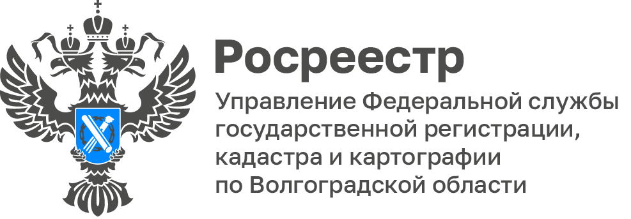

Волгоградский Росреестр передал на фронт 180 кв.м. маскировочных сетей

В Управлении Росреестра по Волгоградской области с 26 октября 2023 года открылся филиал гуманитарного проекта «Сети для СВОих 34».
В течении месяца сотрудники Управления проходили обучение под руководством опытных волонтеров, а также успели преступить к самостоятельному производству маскировочных покрытий.
Результатом плодотворной и упорной работы нескольких десятков сотрудников ведомства стали 10 сетей, предназначенных для маскировки в зимнее время года, общей площадью 180 кв.м.
Все сети ближайшее время отправятся в помощь нашим бойцам, находящимся в зоне проведения СВО, тем временем волонтеры Управления уже преступили к изготовлению новой партии.

С уважением,
Балановский Ян Олегович,
Пресс-секретарь Управления Росреестра по Волгоградской области
Mob: +7(987) 378-56-60
E-mail: balanovsky.y@r34.rosreestr.ru

